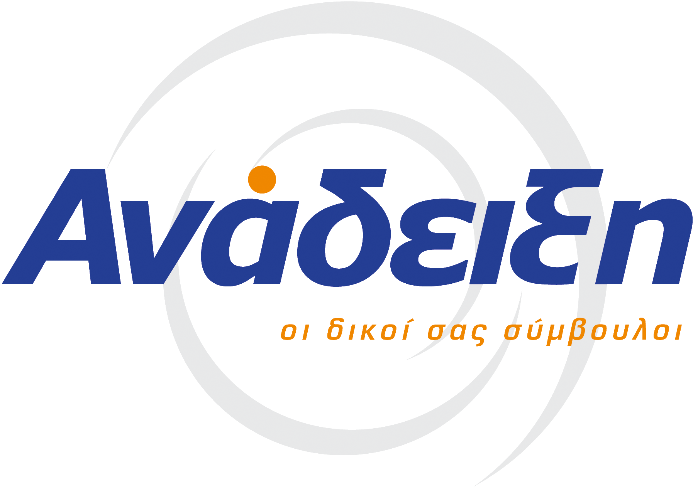

Ηλεκτρολόγος (TEC 2506), Δράμα

Περιγραφή
Γνωστή βιομηχανία με ηγετική θέση στην ελληνική αγορά αναζητά Ηλεκτρολόγο για την υποστήριξη και εύρυθμη λειτουργία των γραμμών παραγωγής του εργοστασίου.

Καθήκοντα Θέσης
Ο κατάλληλος υποψήφιος θα είναι υπεύθυνος μεταξύ άλλων για την διενέργεια προληπτικών συντηρήσεων και βελτιώσεων, για την αποκατάσταση δυσλειτουργιών
και την εξασφάλιση της ομαλής λειτουργίας.

Απαραίτητα Προσόντα
- Πτυχιούχος Ηλεκτρολόγος Μηχανικός (ΤΕΙ)
- Αντίστοιχη επαγγελματική εμπειρία 2-3 έτη σε Βιομηχανία
- Άδεια Εγκαταστάτη Ηλεκτρολόγου 1ης ομάδας Α’ Ειδικότητας
- Καλή γνώση αγγλικών και χειρισμού Η/Υ
- Επιθυμητή η γνώση PLC
Υποβολή Βιογραφικού στο παρακάτω email: info@anadeixi.gr

